Предмет: Познание мира  Глава долгосрочного плана: |  |  |  |  | Школа: «Алтынсаринская средняя школа»
Дата: |  |  |  |  | ФИО учителя: Куанышпаева Д.Т
Класс: 1 |  |  |  |  | Участвовавшие:  Отсутствующие -
Тема урока |  |  | Моя семья
Учебные цели, которые будут достигнуты на этом уроке (ссылка на учебную программу) |  |  | 1.1.1.1.Исследуя различные источники, понимать и объяснять значение понятия «семья»  1.1.1.2 Определить свою родственную позицию относительно других членов семьи.  1.1.1.3 Объяснять важность заботливого отношения между членами семьи и приводить примеры.
Цель урока |  |  | Все учащиеся смогут:  Понимать и объяснять что такое «Семья».  Определять свою родственную позицию относительно других членов семьи.  Понимать важность заботливого отношения между членами семьи и приводить примеры.  Многие ученики:  Составить рассказ о семье с помощью опорных слов,  Некоторые ученики :  Составить генеалогическое дерево.
Критерий оценки |  |  | Понимает и объясняет, что такое семья.  Определяет свою родственную позицию относительно других членов семьи  Понимает важность заботливого отношения между членами семьи и приводит примеры.  Составляет рассказ о семье с помощью опорных слов.  Составляет генеалогическое дерево.
Языковые цели |  |  | Полиязычие: Семья, отбасы, family  Основные термины и словосочетания:  Семья, поколение, родословная, традиции, наследие.  Счастливая семья, из поколения в поколение, знание родословной.  Вопросы для обсуждения: -  -Что такое семья?  - Что такое заботливые отношения?  - Что такое родословная?
Прививать ценности |  |  | Ценности, основанные на национальной идее «Мәңгілік ел»: казахстанский патриотизм и гражданская ответственность; уважение; сотрудничество; труд и творчество; открытость; образование в течение всей жизни.
Межпредметная связь |  |  | Художественный труд. Рисуют родословное дерево,.  Грамота. Читают текты, стихоторение
Навыки пользования ИКТ |  |  | Некоторые учащиеся ищут формулировку понятия «Семья» в интернете.
Начальные знания |  |  | Знание учащихся, полученные от родителей и в детском саду о членах семьи, родственниках.
Ход урока
Запланированные этапы урока | Виды запланированных упражнений урока |  |  |  |  |  | Ресурсы
Начало урока | 1.Орг.момент.  Создание коллаборативной среды.  Приветствие  «Падишах велел сегодня…»  Встают в круг и, поворачиваясь друг к другу, желают друг другу то, что каждый хочет от сегодняшнего дня, начав словами «Падишах велел сегодня…»  (данный прием позволяет создать коллаборативную среду, повышает мотивацию на начальных этапах урока)  - Отлично ребята. Я предлагаю прослушать песню определить тему нашего урока?  - О чём это песня?  - Какие слова повторялись чаще всего?(ответы детей)  - Да вы на правильном пути, разгадайте ребус и определите о чём сегодня на уроке мы будем говорить? Правильно мы будем говорить о семье.  Что такое семья? |  |  |  |  |  | Песня  Родина моя  Я, ты, он, она, Вместе - целая страна. Вместе - дружная семья,  Ребус со словом семья
Середина урока | 2.Новая тема.  -Работа по учебнику.  (П)-Рассмотрите картинку.  -Кого мы видим на картинке?  (Обсудить в паре и выскажите своё мнение)  - Какие родственные связи тебе известны?  Что объединяет этих людей.  -Прочитайте текст учебника.  - И так мы свами познакомились текстами из учебника, познакомились с новыми ключевыми словами и прежде чем вы мне сформулируетезначение слова семья я прошу вас полушать стихотворение о семье Михаила Шварца, которое нам приготовила Илана.  Семья – словечко странное,  Хотя не иностранное.  – Как слово получилось,  Не ясно нам совсем.  Ну, «Я» – мы понимаем,  А почему их семь?  Не надо думать и гадать,  А надо просто сосчитать:  Два дедушки,  Две бабушки,  Плюс папа, мама, я.  Сложили? Получается семь человек,  Семь «Я»!  Вывод–что такое «Семья»  Знаете ли вы, как произносится слово семья на разных языках? (Family (англ), отбасы (каз), семья (рус)  3. Работа в группах.  Деление на группы с помощью картинок бабушки, дедушки, мамы, папы, ребёнка  Задание 1  Вспомни признаки семьи и выбери более точное определение:  Толклвый словарь  1. Это группа живущих вместе близких родственников;  2. Объединение людей, сплочённых общими интересами.  3. использование интернет ресура  Семья – группа людей, состоящая из родителей, детей, внуков и близких родственников, живущих вместе.  Задание 2  Установи соответствие  Вся семья вместе, так и душа на месте.  Семья в куче - не страшна и туча.  В хорошей семье хорошие дети растут.  В семье дружат - живут не тужат.  Задание 3  Выбери лишнее название в каждом ряду и вычеркни его:  а) папа, мама, дедушка, сын, дочь  б) дедушка, бабушка, внук, внучка, тетя  3адание 4  составить небольшой текст о семье по предложенной сюжетной картинке. Ребятам нужно обратить внимание какие знаки уважения  уд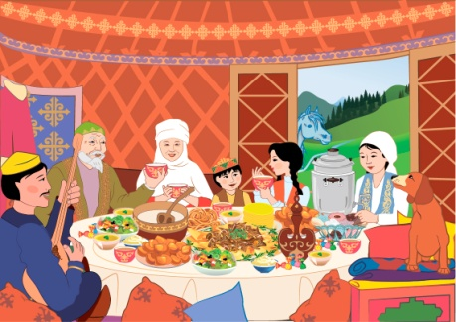еляются старшим  Что такое забота?  Как ты проявляешь заботу семье?  Формативное оценивание: Совместное оценивание групповой работы учителем и учащимися.  4. Физминутка.  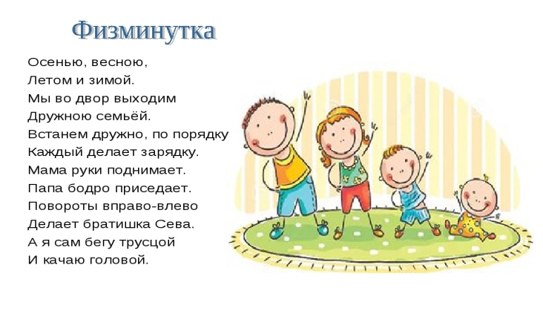  5. Исследование  «Родословное дерево»  Свою родословную люди зачастую составляют с помощью дерева. Строение дерева также можно сравнить со строением семьи. Дети – это листочки , родители- ветви, бабушки и дедушки корни. Я предлагаю вам составить родословную вашей семьи на семейном дереве.  ФО. Взаимооценвание.  - Ребята вы все старались и , мы еще вернемся к нашим родослоным деревьям на следующем уроке. За это время вы можете провести исследование дома, поговорить с вашими родными и доработать ваши рисунки.  - Ребята, я предлагаю вам правила для воспитанных детей, которые хотят сделать свою семью еще счастливее.  Начинайте утро с добрых слов.  Чаще улыбайтесь.  К бабушке и дедушке относитесь уважительно и бережно.  Не огорчайте родителей своим поведением.  Не отвлекайте взрослых от дел по пустякам, старайтесь быть самостоятельными.  Чаще прислушивайтесь к советам старших, помогайте младшим |  |  |  |  |  | Презентация , учебник с  стр 30-31  Стиотворение  Карточки со словами Family (англ), отбасы (каз), семья (рус )  Картинки  Словари , телефон  Пословицы , картоочки со словами , картика большой казахской семьи  Карточки с рисунками родословного дерева  Карандаши, фломастеры.
Конец урока | Итог.  учеников в конце урока:  Как называлась тема нашего урока?  Что нового вы сегодня узнали?  Что означае слово «семья»?  Рефлексия  Посмотрите на доску у нас к классе выросло большое и мощное дерево ,а на партах у вас лежат листочки красного , желтогои зелёного цвета. Если вы усвоили тему нашего урока и вам был всё понятно , то приклейте к дереву зелёный листочек. Красные листочки если были трудности в выполнении вами заданий, желтые листья – если вы ничего не усвоили на уроке и урок вам был не интересен. |  |  |  |  |  | Пакат с картинкой дерева.  Лисья желтого, красного и зелёных цветов.
Дифференциация – как планируете оказать большую поддержку ученикам?  Какие задачи поставите перед более способными учениками? |  |  |  | Оценивание – как планируете оценить уровень освоения материалов учениками? |  | Соблюдение техники безопасности и здоровья
. Дифференциация источников (найти толкование слова «семья» в словаре, в интернет-ресурсах,  Дифференциация темпа урока. Использование дополнительного задания для учащихся, которым нужно меньше времени.  Диалог и оказание поддержки слабым учащимся. |  |  |  | Совместное оценивание групповой работы учителем и учащимися. |  | Активная физминутка
Рефлексия по уроку  Были ли цели урока/цели обучения реалистичными?  Все ли учащиеся достигли ЦО?  Если нет, то почему?  Правильно ли проведена дифференциация на уроке?  Выдержаны ли были временные этапы урока?  Какие отступления были от плана урока и почему? |  | Используйте этот раздел для выражения своего мнения относительно урока. Ответьте на вопросы в левом столбце, которые вы считаете важными для себя.
Общая оценка

Два аспекта, которые прошли лучше всех на уроке (относительно обучения и учебы)?
1:

2:

Что может положительно повлиять на хорошее проведение урока в дальнейшем (относительно обучения и учебы)?

1:

2:

Что я узнал(а) об успехах/ трудностях всего класса или отдельных учеников во время этого урока? На что нужно обратить внимание на следующем занятий?

